**Характеристики вращения эвольвентного конического маятника**

    Механические колебания – это такой вид  движения, когда координаты тела, его скорость и ускорение многократно повторяются, изменяясь относительно некоторого равновесного значения.     Ма́ятник — это  система, способная совершать колебания под действием  силы, пропорциональной смещению и направленной к положению равновесия.

Наиболее близок к объекту нашего исследования,  конический маятник – нитяной, грузу которого  изначально задана круговая горизонтальная,   плоская,  замкнутая траектория.  Его нить описывает коническую поверхность, а уравнение динамики  имеет вид   **0*= mg + T +mω2R***. 

В отличие от конического маятника у исследуемого нами точка подвеса непрерывно перемещается вдоль окружности, для чего нить  предварительно наматывается на боковую цилиндрическую поверхность  стойки

В геометрии известна  ***эвольвента***  - линия, которую описывает  конец нити,  сматывающейся с окружности, как это показано на рисунке 1.

В нашем маятнике конец нити закреплён на верхнем конце цилиндрической стойки,  нить намотана - виток к витку – на стойку. Если теперь отпустить её конец с грузом, то, опускаясь вниз, груз разматывает нить и  начинает вращаться вокруг стойки. Длина нити и радиус вращения  постепенно увеличиваются, траектория  приобретает форму винтовой линии.  К моменту, когда со стойки  размотается последний виток, длина нити и радиус достигают максимальных значений. Огибающая поверхность имеет  коническую, а точнее,  колоколообразную форму (рисунок 2).

**Актуальность  и новизна исследований**  складываются  из двух соображений.  1. Нам не удалось в доступной научной литературе найти упоминание и исследование маятника  такого типа. Будем  назвать его  ***эвольвентным***.

2. Известно, что заряженная частица, влетающая в однородное магнитное поле под углом к вектору индукции, начинает двигаться по винтовой цилиндрической траектории, как бы навиваясь на вектор магнитной индукции (рисунок 3). Так движутся частицы в масс-cпектрометрах, кольцевых ускорителях. Если же поле неоднородно, то частицы продолжают движение вдоль магнитных линий, навиваясь на них. Однако вследствие изменения индукции меняется сила Лоренца, центростремительная в этой ситуации. Поэтому меняется радиус траектории и частицы в поле с возрастающей индукцией движутся по винтовой линии с уменьшающимся радиусом.

Подобное движение реально происходит, например, с космическими частицами, в магнитном поле Земли. Может оно проявляться и в ускорителях, в которых линии электрического (ускоряющего) и магнитное (отклоняющего) полей не идеально совпадают. Исследуемый эвольвентный конический маятник в какой-то мере моделирует движение частицы в неоднородном магнитном поле, поэтому работы в этом направлении актуальны.

**Цель нашей работы** – исследовать кинематические характеристики движения, а именно, периоды и  радиусы  вращения  на каждом  обороте,  шаги винтовой линии и средние  линейные  скорости на каждом из витков и среднюю скорость опускания грузов между витками.

**Теоретическая часть**.  В параметрической форме эвольвента описывается уравнениями

**x=k (cosωt + ωt sinωt) y=k (sinωt + ωt cosωt)**

Где ***k=ϒ/α*** - параметр эвольвенты, показывающий скорость прирастания длины нити на единичный угол  сматывания.

Плоская спираль эвольвенты в нашем маятнике «деформируется» - под действием  веса груза и превращается в трёхмерную кривую - траектория представляет собой винтовую линию с регулярным шагом. Уравнение  кривой - траектории  этого маятника - можно получить, объединив в одном решении  уравнения эвольвенты с уравнением вертикального движения  ***z = Vz∙t*** .  При этом вертикальное смещение груза маятника приведёт к тому, что станет переменным параметр ***k***.

Данный маятник отличается от конического тем, что на каждом следующем обороте его длина нити увеличивается на **2πr**, где **r –** радиус стойки. Исходя из этого получена формула периода колебания нашего маятника $T=\sqrt{\frac{8π^{3}rn\cos{α}}{g}}$ где **α** – угол отклонения нити от стойки на данном номере витка.

  Для решения этой задачи необходимо  выяснить характер зависимости Т(n),  R(n), h(n), υ(n)  υh(n).

**Экспериментальные наблюдения.**  Движение маятника было заснято на камеру мобильного телефона. Грузом послужил светодиод с батарейками.  Снимок сделан в экспозиции «от руки».

Большая часть количественных данных (радиусы и шаги винтовых линий, углы) получена путём измерений и расчётов с этого рисунка.

 На приведённом ниже рисунке показана также та часть вращения груза, когда нить начала наматываться на стойку и грузик, вращаясь по сходящейся спирали, перемещается  к стойке.

Временн***ы***е характеристики движения были  определены  с помощью мобильного видеоредактора.

**Результаты экспериментальных наблюдений**

Исследования проведены на  трёх  маятниках, отличающихся диаметром стержня:  10 мм с числом витков 20; 18,6 мм с числом витков 18 и 25,7 мм с числом витков 14.

**Влияние массы на период  вращения груза.**

1. Применялись два груза, 9,2 г и 32 г.  Результаты обрабатывались с помощью программы Excel 2016.

Так как коэффициент перед квадратом номера витка имеет очень маленькое, стремящееся к нулю значение, можно считать, что периоды обращения  маятников меняются по линейному закону.  При трёхкратной разнице масс грузов  периоды на одинаковых по номеру витках  отличаются не столь заметно – у тяжёлого груза период  больше на проценты. Исходя из этого можно сделать вывод, что период обращения не зависит от массы груза.

1. **Влияние диаметра стойки на характеристики вращения.**

Из графиков видно, что диаметр стойки влияет на период вращения маятника. Если проанализировать значения периода на всех трех графиках на одном и том же номере оборота, то можно заметить, что с увеличением диаметра стойки увеличивается и период вращения маятника.  Для десятого витка при массе 32 г периоды таковы:  для 10 мм – 1,0с;  для 18,6 мм – 1,5с;  для 25,7 мм – 1,6 с.

1. **Зависимость периода вращения от номера витка.**

Из приведенного выше графика видно, что по мере увеличения номера витка, период увеличивается по линейному закону.   
**4. Зависимость радиуса вращения от номера витка.**

С увеличением номера витка радиус непрерывно возрастает. Он изменяется по нелинейному закону, функция R(n) является полиномиальной.

**5. Зависимость угла отклонения нити от вертикали от номера витка.**

С увеличением номера витка угол отклонения нити от вертикали непрерывно уменьшается, это происходит практически по линейному закону.

**6. Зависимость угловой скорости вращения от номера витка.**

С увеличением номера витка угловая скорость непрерывно уменьшается, в начале изменяясь очень быстро, а затем практически перестает меняться, это связано с тем, что в начале груз имел довольно маленькую линейную скорость, поэтому сила сопротивление также имеет маленькое значение. Но когда груз разгоняется до достаточно большой скорости, переданная ему потенциальная энергия будет практически полностью переходить в работу силы сопротивления, из-за этого угловая скорость практически перестанет изменяться.

**7. Влияние массы груза на вид траектории его движения.**

С помощью камеры мобильного телефона нами было снято две траектории грузов разных масс при прочих одинаковых параметрах (рисунки 4 и 5). Масса первого груза в 17 раз меньше массы второго груза, траектория первого представлена на рисунке 4. Первая траектория имеет колоколообразную форму: в самом начале угол отклонения нити от стойки практически не изменялся, а затем начал убывать. Во втором же случае угол незначительно менялся на протяжении всего движения груза, поэтому траектория его движения представляет собой конус (рисунок 5).

**Результаты исследований**

- период обращения равномерно растет с номером витка

-период не зависит от массы груза

-период увеличивается с увеличением диаметра стойки

-угловая скорость убывает с номером витка

-радиус витка сначала растет пропорционально квадрату номера витка, затем постепенно перестает расти и даже немного убывает

-угол между нитью и стойкой убывает прямо пропорционально номеру витка

**Приложение**

**Рисунок 1**

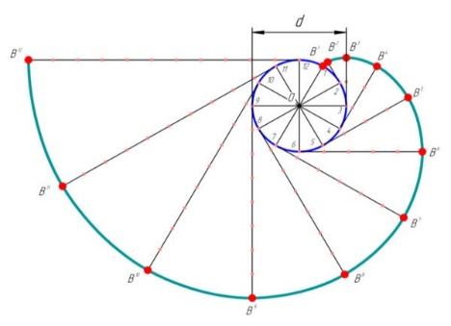

**Рисунок 2**

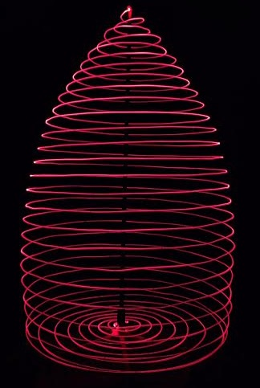

**Рисунок 3**

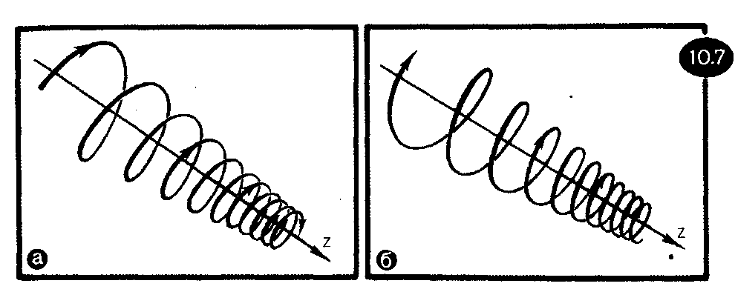

**Рисунок 4**

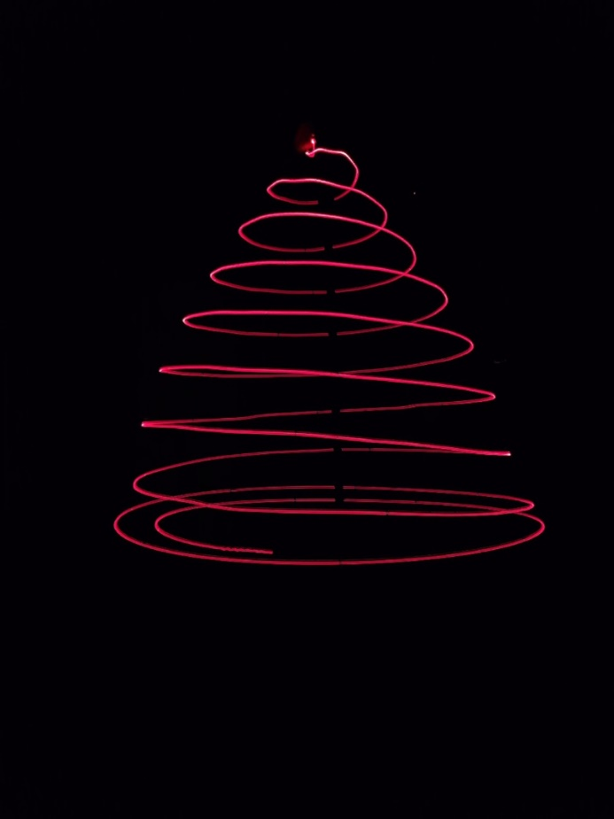

**Рисунок 5**

